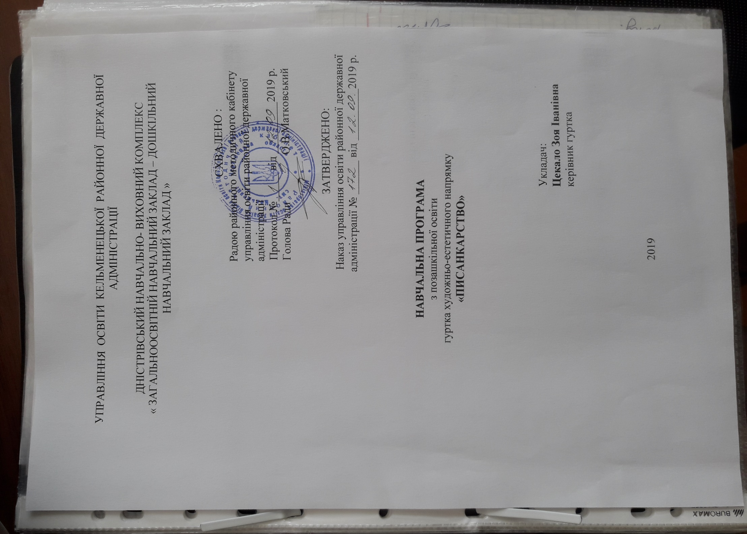
Програма занять гуртка «Писанкарство».
Пояснювальна записка.

Навчальна програма гуртка «Писанкарство» має на меті ознайомити дітей з одним із видів українського народного декоративного мистецтва – писанкарством, з історією його виникнення, художньо виразними засобами створення композиції (символікою зображення елементів, кольору, симетрією і асиметрією, ритмом, гармонією кольорових співвідношень). Формувати вміння і навички створювати найпростіші композиції для писанки. Розвивати окомір, витримку, уміння планувати і послідовно виконувати роботу, а також образне мислення, фантазію, художній смак. Виховувати зацікавленість до культурних традицій українського народу, гордість за своїх співвітчизників, предків, формувати національну самосвідомість учнів.
Мета гуртка – відродження духовності дитини за допомогою вивчення історії та символіки писанок, народних звичаїв та обрядів, що пов'язані з писанкарством, регіональних особливостей писанок України.
Гуртківці також отримають відповідні навики у виготовленні писанок, писачків, кольорового воску, простих станків для швидкого розпису. Створювати різноманітні відтінки кольорів на поверхні писанок, з стандартного набору фарб.
Програма розрахована на 70 години, на 2 роки, по 1 годині в тиждень. Складна техніка виконання писанок вимагає індивідуального підходу до кожного учня.
У гурток писанкарства приймають учнів 5-8 класів. Навчальний процес передбачає і самостійну роботу. Під час практичної роботи використовуються свічки, серветки, акварельні фарби, гарячий парафін. Для роботи над писанкою також необхідно мати повний набір приладдя (гвіздочки, пензлик, олівець, писачки). Робочі місця повинні відповідати техніці безпеки. Організовувати їх слід так, щоб діти сиділи, не заважаючи один одному.
За кожним гуртківцем закріплене постійне місце. Приміщення провітрюється.
Перед кожним заняттям повторюються, нагадуються правила безпечного користування свічками, гарячим парафіном, писачком, хімічними фарбами.
Для викладання теоретичного матеріалу необхідно мати в наявності зразки писанок, схеми зображення знаків-символів, композиційні схеми, малюнки із зображенням писанок.
Для практичної роботи – навчальну колекцію писанок за такими темами:
• символіка в писанкарстві;
• різновиди писанок за геометричним розподілом;
• різновиди писанок за кольоровим співвідношенням;
• різновиди писанок по регіонах України.
Практична робота з гуртківцями полягає в опануванні майстерністю виготовлення писанок, починаючи від простіших і до складніших, різнокольорових, а також – до виготовлення авторських писанок. Вивчаючи особливості писанок по регіонах, також розглядають і інші види народної творчості у цих регіонах (кераміка, вишивка та ін.).
Для того щоб заняття проходили успішно, слід роботу виконувати у чіткій послідовності.
Заняття складається з трьох частин:
1. Вступна частина – організаційні моменти.
Підготовка фарб та робочих місць (викладання теоретичної частини заняття).
2. Практична частина – виготовлення писанок, та писачків лемківського розпису. Індивідуальна допомога гуртківцям.
3. Заключна частина – завершення роботи. Огляд та оцінювання робіт гуртківців.
Після занять – прибирання приміщення, робочих місць.
Комплектація груп здійснюється відповідно вікових особливостей учнів.
Постійно діюча виставка творчих робіт гуртківців сприяє підвищенню їх майстерності, порівнянню творчого росту, самоаналізу виконаних робіт.
Підсумкова виставка дає оцінку гуртківцям-умільцям писанкарства.
Відбір кращих робіт на щорічний огляд-конкурс "Таланти твої, Україно".

І рік навчання

(початковий рівень)

Навчально-тематичний план занять

№ | Назва теми | Кількість годин
 |  | разом | теорія | практика
1. | Розділ 1. Вступне заняття. Програма, завдання та план роботи гуртка. Писанка як твір мистецтва. Інструменти та приладдя. Бесіда з техніки безпеки. | 2 | 1 | 1
2 | Розділ 2 Історія писанкарства. Групування писанок за характером малюнків | 4 | 2 | 2
3 | Розділ 3 Символіка в писанкарстві. | 5 | 2 | 3
4 | Розділ 4. Класифікація писанок відповідно до авторських особливостей. | 6 | 2 | 4
5 | Розділ 5. Ознайомлення із творчістю народних умільців. | 6 | 3 | 3
6 | Розділ 6. Виготовлення писанок з різних регіонів України. Писанкарство на Лемківщині | 12 | 2 | 10
7 | усього | 35 | 12 | 23

Зміст програми
Розділ 1 (2 год)
Теоретична частина. Вступне заняття. Програма, завдання та план роботи гуртка. Писанка як твір мистецтва. Інструменти та приладдя. Бесіда з техніки безпеки. Розглянути: визначення термін у "писанка". Різноманітні технічні засоби виготовлення писанок, підготовка фарб, яєць, інструменту, способи нанесення малюнка на поверхню яйця. Інші різновиди орнаментування яєць.
Практична робота. Розглянути писанки з шкільного музею. Переглянути картинки писанок, та майстер класів по їх створенню. Ознайомитись з інструментами та обладнанням в писанкарстві.
Розділ 2 (4год)
Теоретична частина. Вивчення народних свят українського народу. Вивчення обрядів, що пов’язані з виготовленням та використанням писанок. Значення яєць у світосприйнятті наших предків, магічне значення води, воску, вогню. Історія писанкарства. Групування писанок за характером малюнків --- символів.
Практична робота. Створити та переглянути заготовки символів в писанкарстві, вивчити їх значення. Поділ поверхні яйця на вікна
Розділ 3 (5 год)
Теоретична частина. Виготовлення писанок основних груп. Символіка в писанкарстві. Вивчення основних груп символів, їх значення та зображення на писанках. Значення кольорів на писанці. Виготовлення писанок з основними групами символів.
Практична робота. Виготовлення писанок основних груп. Символіка в писанкарстві. Вивчення основних груп символів, їх значення та зображення на писанках. Значення кольорів на писанці. Виготовлення писанок з основними групами символів.
Розділ 4 (6год)
Теоретична частина. Класифікація писанок відповідно до авторських особливостей. Різні види писанок за геометричним поділом. Регіональні відмінності писанок України. Вивчення карти України, а також основних етнічних груп українського народу, їх побуту та звичаїв
Практична робота. Розписати різні види писанок за геометричним поділом. Регіональні відмінності писанок України. Вивчення карти України, а також основних етнічних груп українського народу, їх побуту та звичаїв
Розділ 5 (6 год.)
Теоретична частина. Вивчення літератури з писанкарства.
Практична робота. Відвідування віртуальних музеїв. Ознайомлення із творчістю народних умільців. Листування, спілкування через інтернет. Провести майстер класи по розпису писанок у школі, селі… Зняти відео.
Розділ 6 (12год)
Теоретична частина. Виготовлення креслень писанок з різних регіонів України. Писанкарство на Лемківщині, Лемківські писачки краєзнавча робота. Організація виставок-ярмарків, виготовлення писанок-сувенірів.
Підготовка і проведення конкурсу на тему: "Великодні дзвони дзвонять",та майстер класів..
Практична робота. Виготовлення писанок з різних регіонів України. Писанкарство на Буковині. Краєзнавча робота. Організація виставок-ярмарків, виготовлення писанок-сувенірів.
Підготовка і проведення фестивалю-конкурсу "Розквітай, писанко!" та майстер класів.
Прогнозований результат. Учні повинні знати:
Походження писанкарства;
Вірування українського народу, пов’язані з писанками;
Обряди пов’язані з написанням і використанням писанок;
Види орнаментованих яєць;символи що використовуються на писанках;
Символіку кольорів на писанках;
Регіональні особливості писанок України;
Народні промисли, які були найбільш поширені на території України і в даному регіоні;
Учні повинні уміти:
Відрізняти писанку від орнаментованих яєць інших видів;
Виготовляти традиційні писанки;
Створювати орнаменти для авторських писанок;
Оформляти композиції з писанок;

ІІ рік навчання

(основний рівень)

Навчально-тематичний план занять

№ | Назва теми | Кількість годин
 |  | разом | теорія | Практика
1. | Розділ 1.Вступне заняття. Програма, завдання та план роботи гуртка. Писанка як твір мистецтва. Інструменти та приладдя. Бесіда з техніки безпеки. | 2 | 1 | 1
2 | Розділ 2. Історія писанкарства. Групування писанок за характером малюнків. Презентація. | 9 | 4 | 5
3 | Розділ3. Обладнання для писанкарства | 2 | 1 | 1
4 | Розділ 4. Ознайомлення з розписом писанок. | 10 | 4 | 6
5 | Розділ 5. Виготовлення писанок з різних регіонів України. Писанкарство на Буковині | 12 | 4 | 8
 | Всього | 35 | 14 | 21
Зміст програми

Розділ 1 (2год)
Теоретична частина. Вступне заняття. Програма, завдання та план роботи гуртка. Писанка як твір мистецтва. Інструменти та приладдя. Бесіда з техніки безпеки. Розглянути: визначення терміну "писанка". Різноманітні технічні засоби виготовлення писанок, підготовка фарб, яєць, інструменту, способи нанесення малюнка на поверхню яйця. Інші різновиди орнаментування яєць.
Практична робота. Розглянути писанки з шкільного музею. Переглянути картинки писанок, та майстер класів по їх створенню. Ознайомитись з інструментами та обладнанням в писанкарстві.
Розділ 2 (9 год)
Теоретична частина. Вивчення народних свят українського народу. Вивчення обрядів, що пов’язані з виготовленням та використанням писанок. Значення яєць у світосприйнятті наших предків, магічне значення води, воску, вогню. Історія писанкарства. Групування писанок за характером малюнків --- символів.
Практична робота. Створити та переглянути заготовки символів в писанкарстві, вивчити їх значення. Поділ поверхні яйця на вікна
Розділ 3 (2 год) Обладнання для писанкарства:
- Писачок.
- Шаблон еліпсів.
- Простий олівець
- Шило.
- Аркуш паперу.
- Склянки 0,5літра (5шт.).
- Набір красок, оцет.
- Полотенщик, серветки.
- Кольоровий та прозорий віск
- . Підставка для розігріву воску запальничка.
- Лоток з яйцями.
Теоретична частина. Розглянути картинки, відео по створенню писачків: лієчки, голочки, писачків із піря, скалочки.
Практична робота. Створити креслення,та виготовити писачки, підставки, станочок для розпису яєць...
Розділ 4 (10 год.) Ознайомлення з розписом писанок. Символіка в писанкарстві.
Теоретична частина. Презентація писанок по темах: Поділ писанки накількість вікон. Символіка кольорів. Орнаментика. Сонце. Хрест. Зоря ружа. Квіти. Сосенка. Завиток. Змійка. Зародження життя. 40 клинка. Знак вічності.
Практична робота. Розпис писанок. Захист презентацій.
Розділ 5 (12 год.)
Теоретична частина. Виготовлення креслень писанок з різних регіонів України. Писанкарство на Буковині, краєзнавча робота. Організація виставок-ярмарків, виготовлення писанок-сувенірів.
Підготовка і проведення фестивалю-конкурсу «Розквітай,писанко!"» та майстер класів.
Практична робота. Виготовлення писанок з різних регіонів України. Писанкарство на Буковині, краєзнавча робота. Організація виставок-ярмарків, виготовлення писанок-сувенірів.
Підготовка і проведення фестивалю-конкурсу «Розквітай,писанко!"» та майстер класів.

БІБЛІОГРАФІЯ
1. Білоус О., Сташук 3. Школа писанкарства. — К., 1998.
2. Верхова М. Великодня писанка. Науково-художній нарис для дітей. — Вінниця: Книга — вега, 2002.
3. Воропай О. Звичаї нашого народу. — К., 1991.
4. Єміїв Зенон. Двадцять кіп писанок. — Нью-Йорк, 1994.
5. Єроменко С., Мацько Л. Навчально-виховна концепція вивчення української (державної) мови // Початкова школа. — № 1. — 1995.
6. Зєлик С. Пише писанки бабуня, пише мама, пишу я. — К., 1992.
7. Іванченко Ю. О. Писанки на Україні. — К.,1991.
8. Колесник Н. Є., Пантус Н. Ф. Писанкарство: історія, досвід, техніка та методика виконання. — Житомир, 2004.
9. Кононенко П., Усатенко Т. Матеріал до основних проблем базового змісту навчання інтегративного курсу «Українознавство» // Початкова школа. — № 1. — 1995.
10. Кордуба М. Писанки галицької Волині. — Львів, 1899.
11. Кульжинский С. Описание коллекции народных писанок. — М., 1899.
12. Мазуркевич О. Воскресіння нетлінного, відродження заповітного // Рідна школа. — № 7. — 1994.
13. Манько В. Українська народна писанка. Навчально-методичний посібник. — Львів: Свічадо, 2001.
14. Незброшурований альбом. Христос Воскрес! Зі святом Великодня! — К., 1991.
15. Пилипенко О. Виховання дітей у грі // Постметодика. — № 3. — 1994.
16. Скуратівський М. Пише писанки бабуся, пише мама, пишу я. — К., 1992.

